

ACTIVIDADES: AGRICULTURA EN EGIPTO.

Observe y analice la siguiente imagen, titulada “Escena agrícola desde la tumba de Nakht, 18° dinastía de Tebas, Egipto”, tomada en 1907.

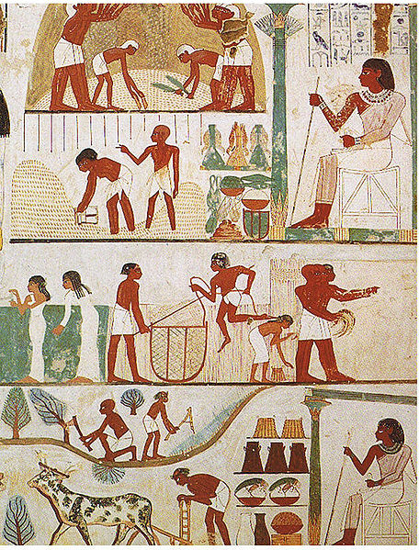
Norman de Garis Davies, Nina Davies, http://commons.wikimedia.org
En grupos, discuten y responden por escrito las siguientes preguntas:

  - Según la imagen, ¿Qué importancia tiene la agricultura para la sociedad egipcia?

  - ¿Qué técnicas agrícolas se utilizaban?

  - ¿En qué aspectos de la imagen se aprecia el excedente de producción generado en la actividad agrícola? ¿Cómo se relaciona esto con el comercio?

  - ¿Cómo se organiza el trabajo en la sociedad egipcia?

  - ¿Qué funciones cumplen los diferentes personajes de la escena en la organización social egipcia?

  - ¿Qué valor tiene esta fuente histórica para el estudio del pasado humano?

Cada grupo presenta sus conclusiones de manera oral al resto del curso

Elaborado por: Andrés Baeza.

